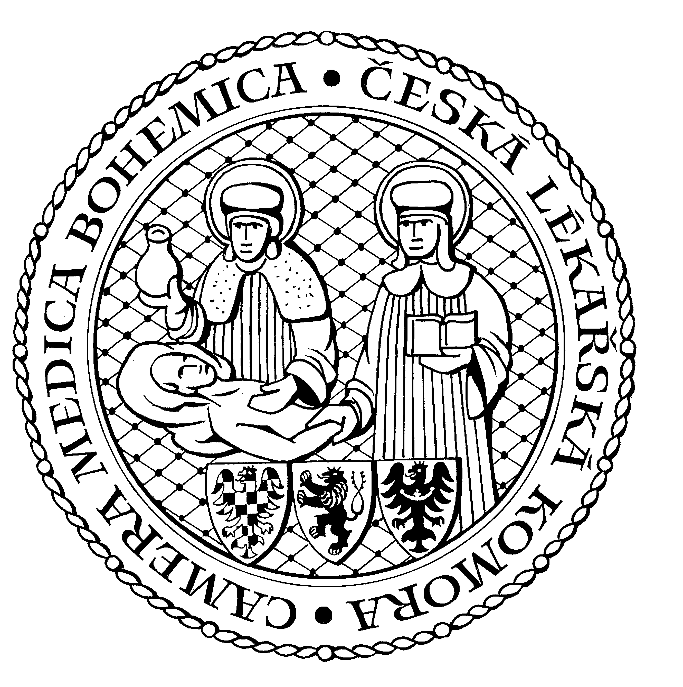
Česká lékařská komora, odd. vzdělávání,
Lékařská 2, 150 30 Praha 5, tel.: 234 760 710, e – mail: vzdelavani@clkcr.cz, www.lkcr.cz

si Vás dovoluje pozvat na vzdělávací kurz č. 50/14

Pediatrie - opakování

Datum konání: sobota 26. dubna 2014
Místo konání: Klub ČLK, Praha 5, Lékařská 2
Koordinátor: MUDr. Jana Bíbová, Ph.D.
Délka odborného programu: 5 hodin
Počet kreditů: 5

8:30 Registrace
9:00 Zahájení

9:00 MUDr. Štěpánka Čapková Atopický ekzém- co je nového?
9.45 MUDr. Jana Čadová Hemangiomy- co je nového?

10:30 Přestávka
10:45 Alžběta Hlásková Od ústavní péče k péči komunitní: Pěstounská péče na přechodnou dobu - pro a proti
11:30 MUDr. et PhDr. P. Čepický, CSc. Co by měl pediatr vědět o gynekologických problémech svých pacientek
12:15 MUDr. Anna Zobanová Konjunctivitis v ordinaci PDDL
13.00 Předpokládaný závěr

Odborná vzdělávací akce je pořádána v rámci celoživotního vzdělávání lékařů dle SP č. 16.

Účastnický poplatek: 660,- Kč; číslo účtu: 19 - 1083620217/0100; variabilní symbol - 5014 (číslo kurzu).
Útržek složenky, kopii výpisu z bankovního účtu nebo příkaz k úhradě prostřednictvím e-Banking je nutné předložit při registraci.

Účastnický

poplatek: • pro členy ČLK a platbě předem 660 Kč
- pro členy ČLK a platbě na místě 730 Kč
- pro nečleny po dohodě s odd. vzdělávání

Spojení: metro trasa B, stanice Anděl – Na Knížecí, autobusem č. 167 do stanice Weberova, naproti ZŠ

